Работа над проектом завершена

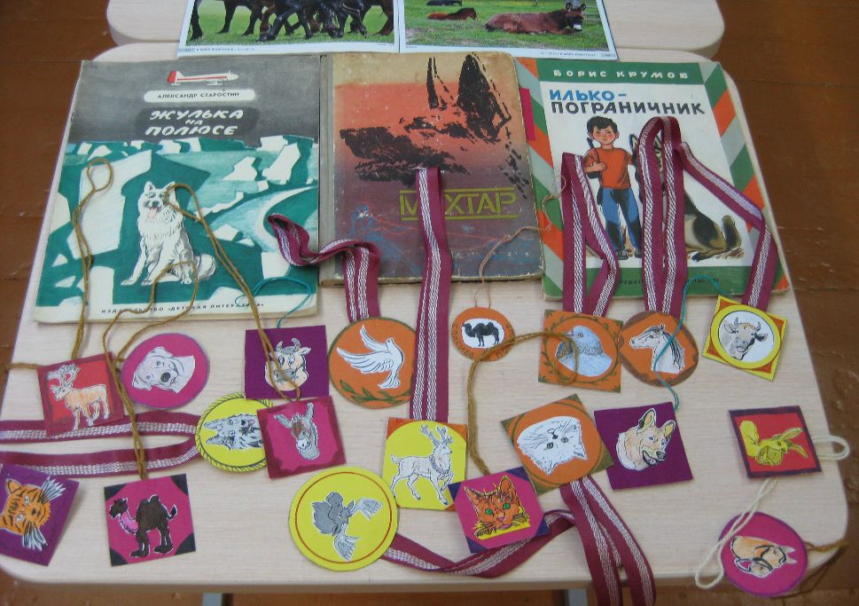
Коллектив «Затейник» совместно с 3а классом Оредежской СОШ завершили работу над большим и серьёзным проектом «Животные в годы войны».
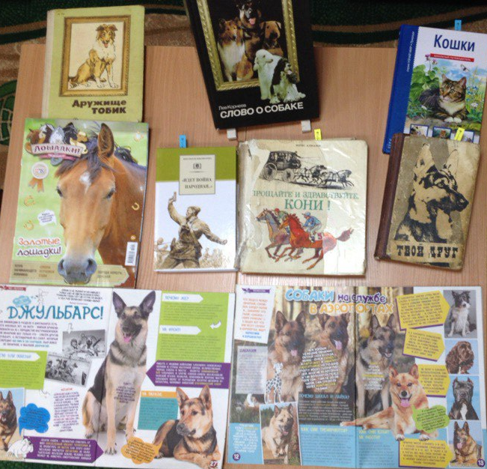
Много времени прошло со Дня Победы нашего народа в Великой Отечественной войне, но мало кто знает, что приблизить победу нам помогали и животные. Это тема заинтересовала меня, как педагога, а детям захотелось исследовать ее в полном объеме.
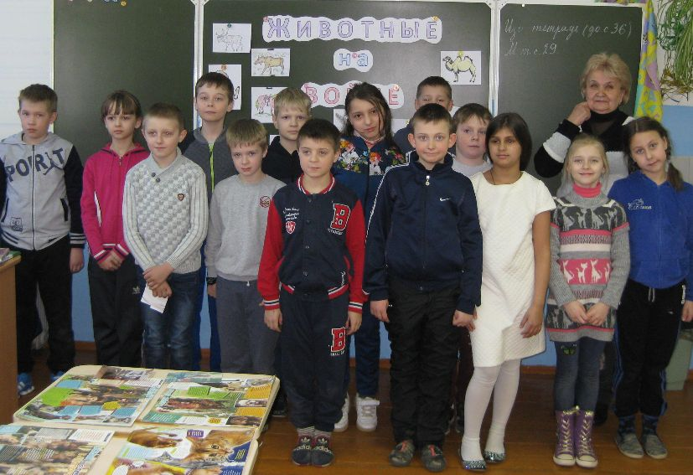
Людская память хранит удивительные рассказы о животных на войне. Было найдено множество интереснейших материалов и историй на эту тему. Ведь наши четвероногие и пернатые друзья так же, как и солдаты, стойко переносили жару, холод и голод, изнемогали от усталости, погибали от пуль, но продолжали нести свою службу.
На защите творческого проекта «Животные в годы войны» ребята рассказали о «братьях наших меньших», принимавших участие в ВОВ, показали фотографии со своими домашними питомцами и дикими животными, познакомились с литературой по теме.
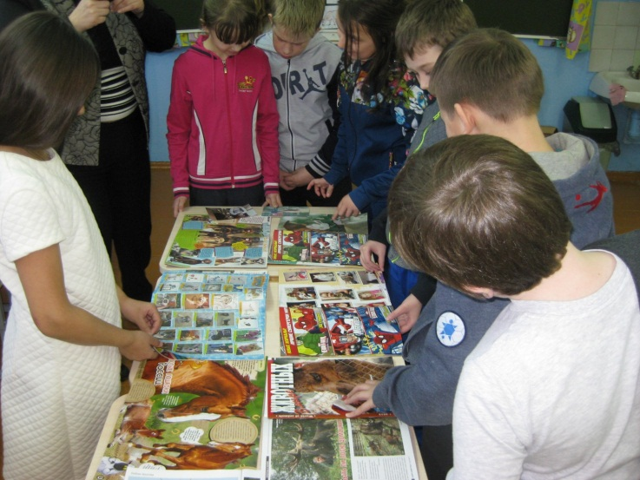
Хочется верить, что участие в творческой работе, позволит всем и детям, и взрослым по-иному взглянуть на животных, живущих рядом с нами, и осознать свою ответственность за них.
Педагог дополнительного образования коллектива «Затейник»
Орлова А.А.

